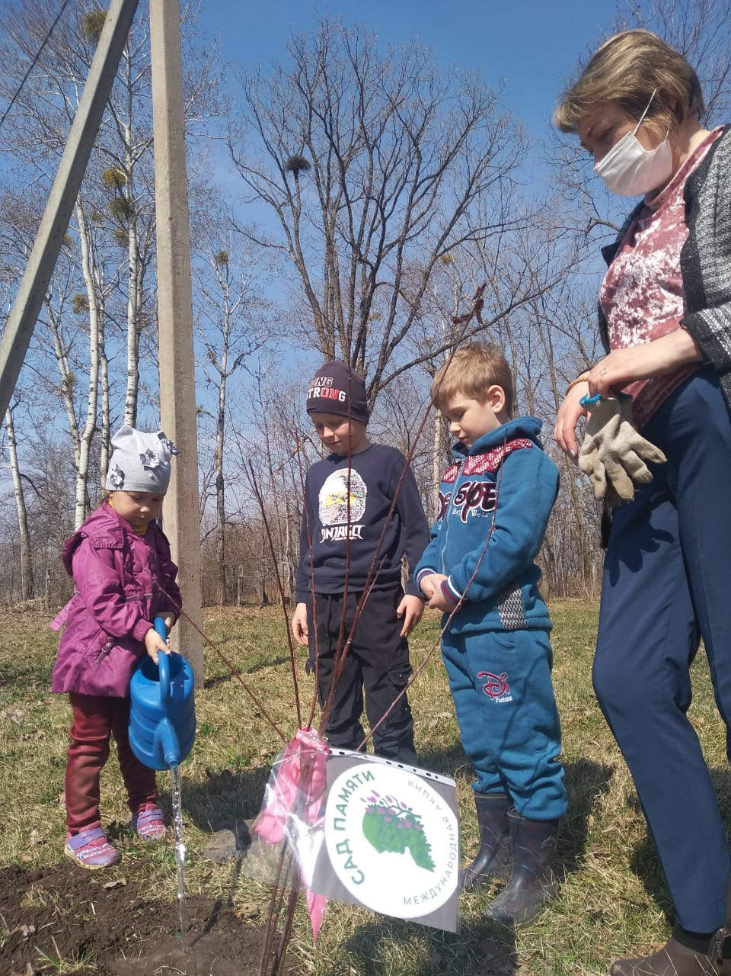
Великая Отечественная война не обошла стороной ни одну семью нашей огромной страны .И наш долг сохранить и передать память о Великой Победе следующим поколениям .Педагоги и дети МБДОУ «Детский сад п.Нефтебаза» присоединились к акции «Сад памяти»,приуроченная к75- летию Великой Победы и посадили в своем саду «дерево памяти» в честь героев Великой Отечественной войны Приморского края Яковлевского района.

